LAB 5
Mengkoneksikan mikrotik ke internet

Bismillahirohmaanirrohiim, Assalamu’alaikum Warrohmatullohi Wabarokatuh

- Sumber internet IP Dynamic
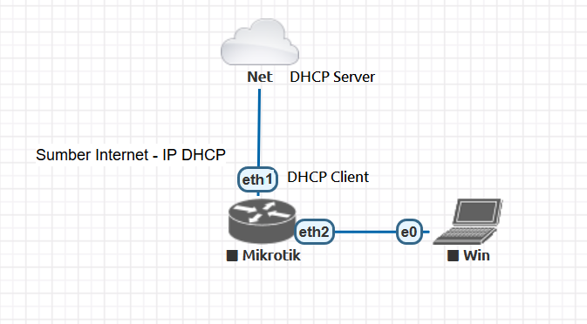
Perintah konfigurasi mikrotik ke internet dengan IP dynamic
- Pasangkan pengkabelan LAN sesuai dengan topologi di atas
- Setting nama interface Routerboard Mikrotik:
ether1-WAN (untuk koneksi ke Internet), dan
ether2-LAN (untuk koneksi ke PC Klien)
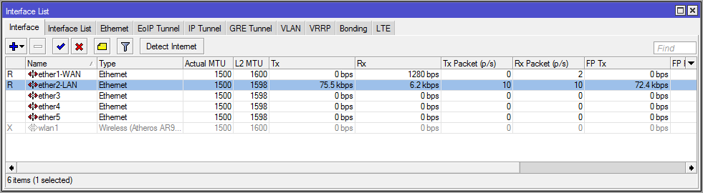

- Konfigurasi DHCP Client ether1-WAN agar dapat IP dari dari Router Telkom/ISP/Internet
IP > DHCP Client
+ Interface= ether1-WAN
Apply
OK
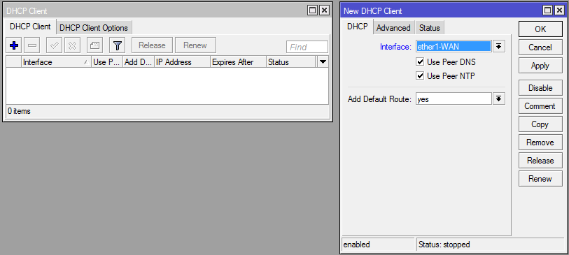

Cek pada tab status, lihat IP yang didapatkan oleh ether1-WAN
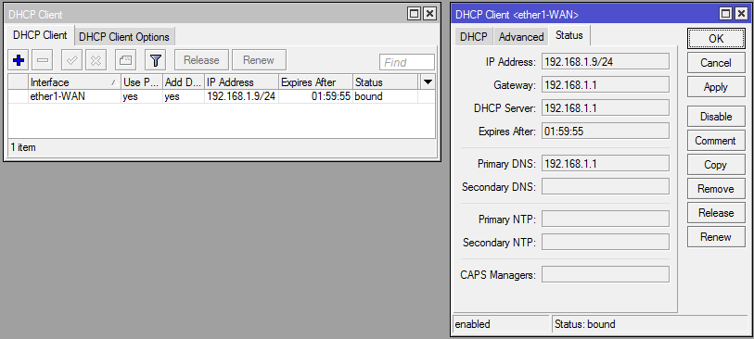

- Lakukan pengecekan koneksi dari Mikrotik ke Internet
Terminal:
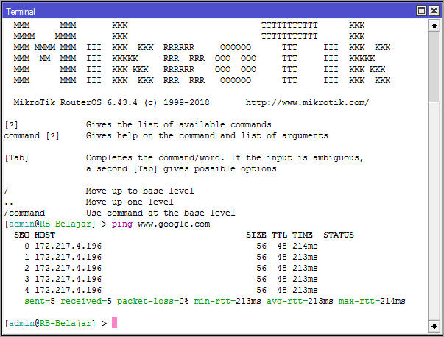
Alhamdulillaah, Mikrotik sudah terkoneksi ke Internet

- Lakukan seting IP pada interface ether2-LAN
IP > Address
+ Address= 192.168.10.1/24
Interface= ether2-LAN
Apply
OK
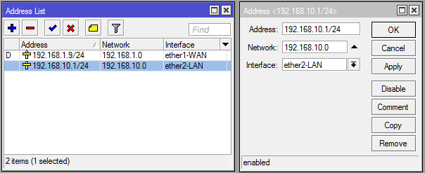

- Lakukan konfigurasi NAT, agar PC Klien dapat terkoneksi Internet melewati Mikrotik:
IP > Firewall >
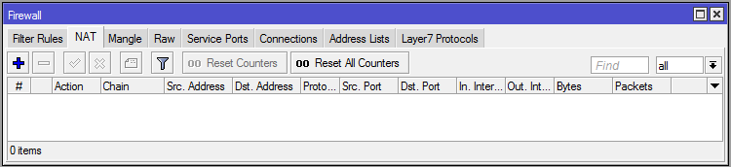

- Sumber internet IP Static
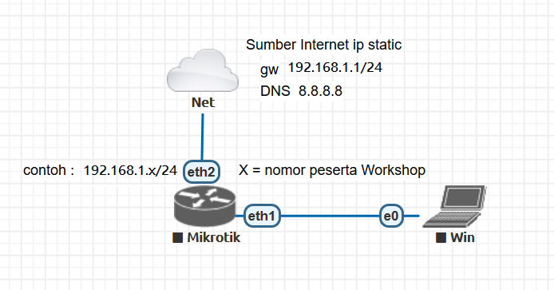
Perintah konfigurasi mikrotik ke internet dengan IP static :

Kesimpulan :

